Listy houbičkou a temperkama
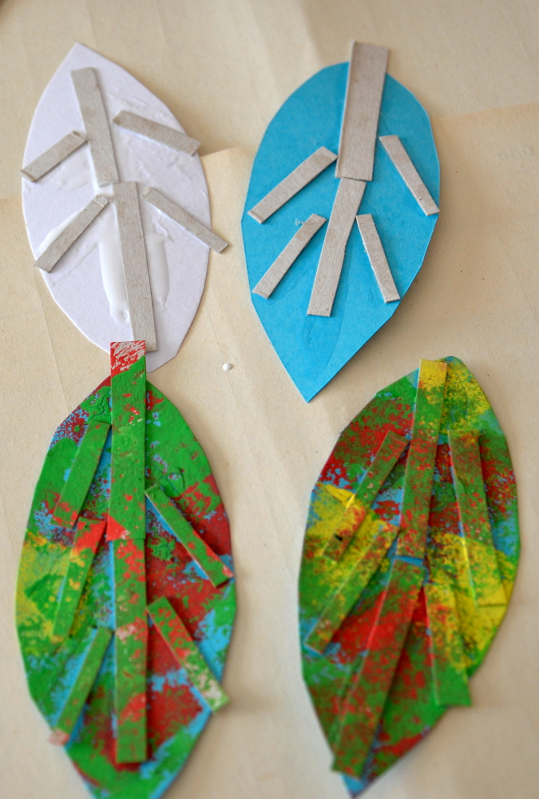
Náročnost: ***
Věk: 5+

Potřebujeme:
-zbytky tvrdého papíru (bílý i barevný)
-nůžky
-lepidlo (Herkules)
-temperové barvy
-houbičky
-víčka, talířky nebo paleta na barvy

Postup:
- Z papíru vystřihneme tvary listů. Pokud máme velkou raznici ve tvaru listů, využít můžeme i ji.
- Z drobných proužků tvrdého papíru sestavíme a dobře nalepíme "žilkování" listů.
- Barvy na listy nanášíme jemně houbičkou. Odstíny můžeme mezi sebou míchat.
